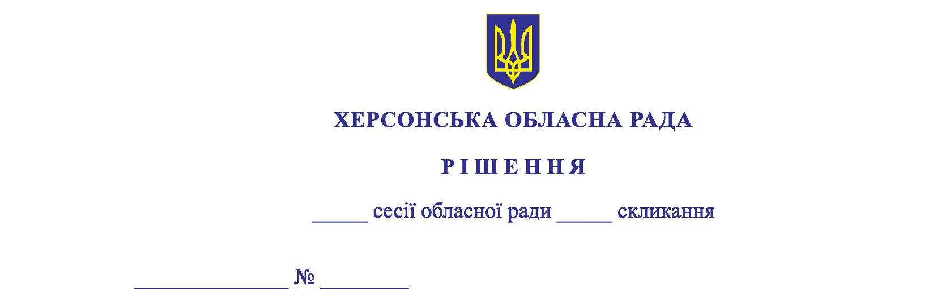

XXVІІ VІІ

09.08.2019 1340

Про припинення комунального
закладу «Херсонський обласний
госпіталь інвалідів та ветеранів
війни» Херсонської обласної ради
шляхом перетворення

Враховуючи висновки і рекомендації постійних комісій обласної ради з питань охорони здоров’я та здорового способу життя від 06 серпня 2019 року № 24-4 та з питань управління об’єктами комунальної власності від 06 серпня 2019 року № 1525, відповідно до статей 104-108 Цивільного кодексу України, статей 59, 63, 78 Господарського кодексу України, Закону України «Основи законодавства України про охорону здоров’я», Закону України «Про внесення змін до деяких законодавчих актів України щодо удосконалення законодавства з питань діяльності закладів охорони здоров’я», Закону України «Про державну реєстрацію юридичних осіб, фізичних осіб-підприємців та громадських формувань», керуючись пунктом 20 частини першої статті 43, статтями 59, 60 Закону України «Про місцеве самоврядування в Україні», обласна рада

ВИРІШИЛА:

- Припинити комунальний заклад «Херсонський обласний госпіталь інвалідів та ветеранів війни» Херсонської обласної ради шляхом перетворення у комунальне некомерційне підприємство «Херсонський обласний госпіталь ветеранів війни» Херсонської обласної ради.
- Утворити комісію з припинення комунального закладу «Херсонський обласний госпіталь інвалідів та ветеранів війни» Херсонської обласної ради та затвердити її склад згідно з додатком.
- Визначити голову комісії з припинення уповноваженою особою, яка зобов’язана подати до державного реєстратора заяву про внесення до Єдиного державного реєстру запису щодо прийняття рішення про припинення комунального закладу «Херсонський обласний госпіталь інвалідів та ветеранів війни» Херсонської обласної ради.
- Голові комісії з припинення:
протягом трьох робочих днів з дати прийняття рішення про припинення письмово повідомити орган, що здійснює державну реєстрацію про прийняте рішення щодо припинення та подати йому в установленому чинним законодавством України порядку необхідні документи для внесення до Єдиного державного реєстру юридичних осіб, фізичних осіб-підприємців та громадських формувань відповідного запису;
здійснити всі необхідні організаційно-правові заходи, пов’язані з припиненням юридичної особи в установленому чинним законодавством України порядку;
письмово повідомити кредиторів про припинення юридичної особи та про її правонаступників;
після закінчення строку для пред’явлення вимог кредиторами скласти передавальний акт та подати його в установленому чинним законодавством України порядку на затвердження обласній раді;
передати примірник передавального акту, затвердженого обласною радою в орган, який здійснює державну реєстрацію;
розробити та надати для затвердження на наступній сесії обласної ради Статут комунального некомерційного підприємства «Херсонський обласний госпіталь ветеранів війни» Херсонської обласної ради.
- Установити строк заявлення кредиторами своїх вимог до юридичної особи, що припиняються шляхом перетворення – два місяці з дня оприлюднення повідомлення про рішення про припинення комунального закладу «Херсонський обласний госпіталь інвалідів та ветеранів війни» Херсонської обласної ради.
- Встановити, що в результаті припинення комунального закладу «Херсонський обласний госпіталь інвалідів та ветеранів війни» Херсонської обласної ради комунальне некомерційне підприємство «Херсонський обласний госпіталь ветеранів війни» Херсонської обласної ради є правонаступником його майна, прав та обов’язків.
- Херсонській обласній державній адміністрації:
передбачити кошти на формування статутного капіталу комунального некомерційного підприємства «Херсонський обласний госпіталь ветеранів війни» Херсонської обласної ради;
внести зміни до кошторису видатків, передбачених на утримання комунального некомерційного підприємства «Херсонський обласний госпіталь ветеранів війни» Херсонської обласної ради.
- Контроль за виконанням цього рішення покласти на постійні комісії обласної ради з питань охорони здоров’я та здорового способу життя та з питань управління об’єктами комунальної власності.

Голова В.МАНГЕР

